**PARÍS, BRETAÑA Y NORMADÍA**

con todo incluido

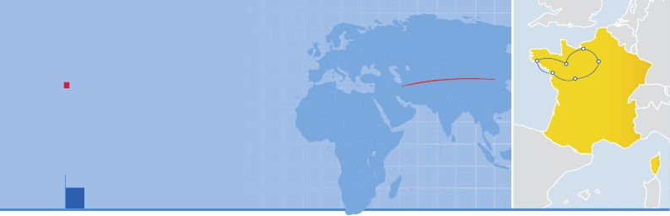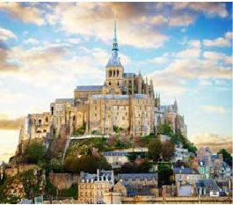

París, Rouen, Caen, Mont St. Michel, Rennes, Dinan, Quimper, Nantes y Angers

PENSIóN COMPLETA O MEDIA PENSIóN Y VISITAS INCLUIDAS

VIAJES POR EL MUNDO

Quimper

Nantes

Caen

París

Rennes

Angers

• Panorámicas con guía local de Nantes y París.

• Excursión a Ruen, Honfleur y Caen.

• Playas de Desembarco, Mont St. Michel y St Malo.

• Visitas de Dinan y Quimper, Vannes, Nantes y Angers.

• Museo del perfume.

9 días ...  desde 1.150 $ USA

Dinan. Visita de la ciudad, sus casi tres kilómetros

de murallas, y sus edificaciones entramadas le dan

su inigualable carácter medieval. Almuerzo en res-

taurante y continuación hasta Quimper, joya de la

Bretaña, capital del Finisterre francés; destacamos

su Catedral, y su casco urbano, compuesto de calles

estrechas, edificaciones medievales y encantadoras

placitas, como la Place de Berre, etc visita de la ciu-

dad. Cena en el hotel y alojamiento.

DÍA 6 (Miércoles) QUIMPER - VANNES - NANTES

Desayuno buffet y recorrido hasta Vannes, situada en

el golfo de Morbihan.Visita de la ciudad en la que des-

tacamos: la Catedral de St.Pierre y su arquitectura,

así como los restos de las murallas de la ciudad. Al-

muerzo en restaurante y continuación hasta Nantes,

capital histórica de los Duques de Bretaña, una vez

allí, visita de la misma. Cena en el hotel y alojamiento.

Fechas de salida

Mayo         3   17   31

Junio         14  28

Julio         12

Agosto        2   16  30

Septiembre    13

Octubre       4

Precios por persona en $ USA

En habitación a doble........................................   1.150

Spto. habitación individual..................................    350

Descuento media pensión...........................    -155

Hoteles previstos o similares

París     Forest Hill Meudon 3***        Ciudad

Ibis Nanterre La Defense 3***   Ciudad

Mont St. Michel (Francia)

DÍA 1 (Viernes) AMÉRICA - PARÍS

Presentación en el aeropuerto a la hora indicada para

embarcar en avión con destino Roma. Noche a bordo.

DÍA 2 (Sábado) PARÍS

Llegada, traslado al hotel. Cena en restaurante y alo-

jamiento.

DÍA 3 (Domingo) PARÍS - ROUEN - HONFLEUR-

CAEN. (Excursión de día completo visitando Rouen,

Honfleur y Caen)

Desayuno buffet. Viaje a Rouen y visita del casco

histórico. Descubriremos la Catedral, el Gran Reloj, el

Palacio de Justicia, el “Aître” y la iglesia Saint-Maclou,

la abadia Saint-Ouen, y la plaza del Viejo Mercado.

A continuación, salida hacia Honfleur. En ella des-

tacamos, su centro histórico, y como parte de él, la

iglesia de Sta. Catherine, en pleno barrio marinero.

Almuerzo en restaurante. Continuación hacia Caen.

Visita panorámica en la que admiraremos el castillo

Ducal, y la Abadía de los Hombres, sede del Ayunta-

miento. Cena en el hotel y alojamiento

DÍA 4 (Lunes) CAEN - PLAYAS DEL DESEMBARCO-

MONT ST MICHEL - ST. MALO - RENNES (Excursión

de día completo visitando las playas del Desem-

barco, Mont St. Michel y St. Malo)

Desayuno buffet. Excursión a la zona de las Playas

del Desembarco. Salida hacia Mont St Michel, es uno

de los lugares más notables de Francia. Situada sobre

un islote rocoso y rodeado por muros y baluartes,

esta antigua Abadía, parece un castillo fortificado. Al-

muerzo en restaurante. Continuación hacia St Malo,

una antigua isla, actualmente unida al continente,

sus antiguas murallas la rodean aún y conserva el

aspecto de una ciudad costera fortificada de la Edad

DÍA 7 (Jueves) NANTES - ANGERS - PARÍS

Desayuno buffet. Salida hacia Angers. Capital del

departamento de Maine-et-Loire, en la provincia de

Anjou en Francia. En esta bella ciudad, existen diver-

sos edificios medievales, incluyendo un vasto castillo

del siglo XIII, construido por Luis IX, que actualmente

alberga un importante museo de tapices. Continua-

ción del viaje a París. Almuerzo en restaurante y

visita panorámica de la hermosa y romántica urbe

(con guía local), donde veremos: la Catedral de Nôtre

Dame, el Barrio Latino; la Sorbona; el Panteón de los

hombres ilustres donde se encuentra el mausoleo de

Napoleón; el Palacio y los Jardines de Luxemburgo;

la Torre Eiffel, símbolo de París y de Francia; la Plaza

de la Concordia; la Plaza Etoile con el Arco del Triunfo,

Plaza Vendôme, la Ópera Garnier, etc. Visitaremos

también el Museo del perfume, donde se hace un

repaso fascinante a los 3.000 años de historia del

perfume, desde el antiguo Egipto hasta nuestros días

y en el que se revelan sus secretos de fabricación.

Cena en restaurante.A continuación, le ofrecemos la

posibilidad de realizar la excursión opcional al París

iluminado. Alojamiento.

DÍA 8 (Viernes) PARIS

Desayuno buffet. Día libre en el que le damos la

posibilidad de realizar una serie de visitas opciona-

les, todas ellas muy atractivas: Paseo en barco por

el Sena y subida a la Torre Eiffel. Almuerzo en res-

taurante. Tarde libre con posibilidad de realizar una

excursión opcional al Palacio y Jardines de Versalles.

Cena en restaurante. Alojamiento.

DÍA 9 (Sábado) PARÍS

Desayuno buffet. A la hora indicada traslado hacia

el aeropuerto de Roma. Fin del viaje y de nuestros

servicios.

**i**

Caen     Ibis Caen 3****            Herouville

Rennes   Brit Villeneuve 3***        St.Gregoire

Quimper  Apph. Quimper Bretagne 3***   Ciudad

Nantes    Ibis Centre Gare Sud 3***      Centro

Incluido en el tour

• Guía acompañante y asistencia desde el primer

momento de llegada hasta el último día.

• Traslados aeropuerto-hotel-aeropuerto.

• Hoteles: 7 noches de estancia en los hoteles

indicados o similares, con baño o ducha.

• Comidas: 7 desayunos, 6 almuerzos (para PC) y 7

cenas (incluye agua).

• Excursiones de día completo:

Visita Ruen, Honfleur y Caen.

Playas del desembarco, Mont St. Michel y St Malo.

• Excursiones de medio día:

Panorámicas con guía local Nantes y París.

Visita de Dinan y Quimper

Vista Vannes, Nantes y Angers.

Visita del museo del perfume.

• Auto-pullman de lujo para todo el recorrido con

wifi, peajes de autopistas y permisos de entrada a

las ciudades.

• Servicio de audio individual durante todo el viaje.

• Seguro de viaje.

No incluido en el tour

• Todo lo que no esté expresamente indicado como

incluido en el itinerario.

Notas de interés

• El desayuno buffet se compone de café, infusiones,

zumos, queso, jamón serrano/york, croissants y pan.

Media. Salida a la zona de Rennes, traslado al hotel.

Cena en el hotel y alojamiento

DÍA 5 (Martes) RENNES-DINAN-QUIMPER

Desayuno buffet. Salida para visitar la ciudad de

57 PANAVISIÓN